# Накатка пакета

1. Остановить сайт и пул приложений на сервере IIS.
2. Скопировать новый пакет в папку Packages
3. Перейти в папку с утилитой WorkspaceConsole, которая поставляется вместе с бинарными файлами ..\Terrasoft.WebApp\DesktopBin\WorkspaceConsole\ и запустить файл «PrepareWorkspaceConsole.x64.bat» или «PrepareWorkspaceConsole.x86.bat» в зависимости от разрядности Вашей ОС:  
     
   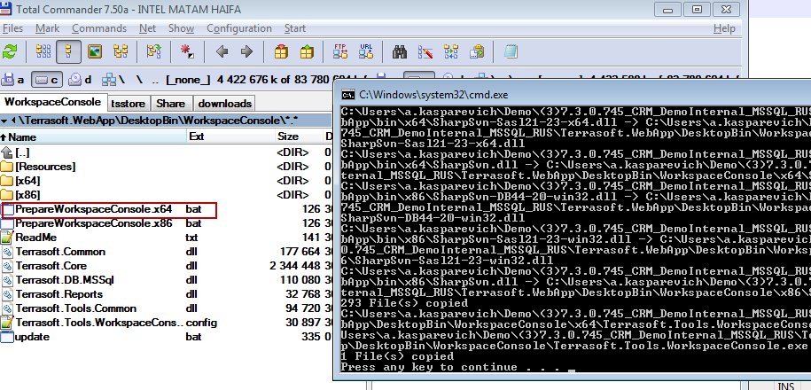
4. После выполнения операций закрыть окно консоли.
5. Создать и поместить файл «update.bat»в папку с утилитой (п.6). Текст файла должен быть следующим:  
   Terrasoft.Tools.WorkspaceConsole.exe -workspaceName=Default -operation=InstallFromRepository -sourcePath=<SOURCE_PATH> -destinationPath=C:\tmp -webApplicationPath=<WEB_APP_PATH> -logPath=C:\log -packageName=<PACKAGE_NAME> -installPackageData=true -installPackageSqlScript=true -updateDBStructure=true -continueIfError=true -skipValidateActions=true

где <SOURCE_PATH> = ‘абсолютный путь к приложению\Packages’

<WEB_APP_PATH> = ‘абсолютный путь к приложению’

< PACKAGE_NAME> = ‘имя нового пакета’

1. Запустить «update.bat» и дождаться окончания выполнения операций (примерно 10-20 минут).
2. Запустить пул приложений и сайт на сервере IIS.
3. Войти на сайт.
4. Перейти на страницу настроек конфигурации, перейти в раздел «Конфигурация» и на вкладке «Действия» выбрать пункт «Компилировать все».